**Led con puslador simple**

1. **Descripción**

* Encender y apagar un LED mantenimiento el botón del pulsador presionado.

1. **Objetivo**

* Realizar ejercicios de programación básica
* Reconocer componentes electrónicos y comprender su funcionamiento

1. **Materiales**

* 1 Arduino UNO
* 1 Protoboard
* 1 Diodo LED
* Resistencias 220 ohmios, 1 k
* 1 botón pulsador

1. **Procedimiento**

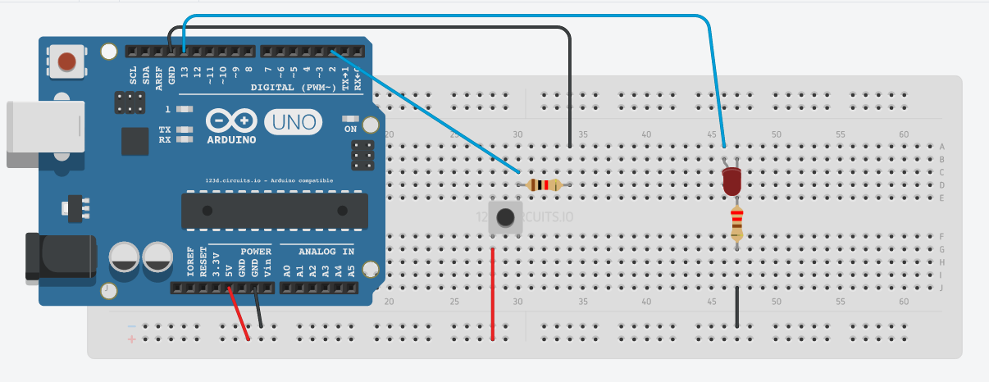

1. **Código**

//Pulsador digital

const int buttonPin = 2;  
const int ledPin = 13;  
int buttonState = 0;

void setup() {  
 pinMode(ledPin,OUTPUT);  
 pinMode(buttonPin,INPUT);  
}

void loop() {  
 buttonState = digitalRead(buttonPin);  
 if(buttonState == HIGH){  
 digitalWrite(ledPin,HIGH);  
 }  
 else{  
 digitalWrite(ledPin,LOW);  
 }  
}

1. **Bibliografía**

* http://mecabot-ula.org/tutoriales/arduino/pratica-2-encender-y-apagar-un-led-utilizando-un-boton-pulsador/